Спасение Спасителей
(137_серия 369)
Проект 369
Протоколы реальности: Архитектура невидимой власти

Истинная власть редко действует силой.
Она создаёт среду, в которой нужные решения
рождаются как собственный выбор человека,
а управление становится незаметной частью

История человечества почти всегда рассказывается как история правителей, войн, революций и смены государственных режимов. Нам показывают королей, президентов, полководцев, парламенты, политические партии, создавая впечатление, будто именно они определяют направление движения цивилизации. Однако, чем внимательнее мы всматриваемся в историю, тем отчетливее проявляется одна закономерность – самые глубокие изменения начинаются не там, где меняются лица, а там, где незаметно меняются сами принципы управления. Именно в такие моменты рождается новая реальность.
Власть нельзя понимать исключительно как способность отдавать приказы или применять силу. Настоящее управление всегда начинается значительно раньше — с формирования той информационной среды, внутри которой человек считает собственным выбором уже подготовленное для него решение. Чем выше уровень управления, тем менее заметным он становится. Именно поэтому наиболее устойчивые системы существуют не благодаря постоянному принуждению, а благодаря созданию условий, при которых большинство людей добровольно действует в заранее заданном направлении.
История перехода Европы от абсолютной монархии к новой политической конструкции — это не просто череда государственных реформ. Это гораздо более глубокий процесс перестройки самой архитектуры управления цивилизацией. На смену видимой власти постепенно приходит власть, скрытая внутри институтов, финансовых механизмов, законов, информационных потоков и общественных представлений. Меняются не только государственные формы — меняется сама логика управления обществом.
Если рассматривать эти события через призму развития генотипов мозга, становится заметно, что вместе с усложнением самого общества усложняются и способы управления им. Прямое принуждение постепенно уступает место информационному воздействию; сила — управлению через интерес; приказ — формированию условий, в которых необходимое решение рождается как будто само собой. Именно этот переход мы рассмотрим в настоящей статье. Не как совокупность отдельных исторических эпизодов, а как последовательное формирование той архитектуры невидимой власти, элементы которой продолжают определять устройство современного мира и в наши дни.
Децентрализация королевской власти в Англии, означала не просто ограничение полномочий монарха. Речь шла о гораздо более глубоком преобразовании всей архитектуры управления. Король должен был утратить право принимать стратегические решения, определяющие направление развития государства. Законодательная инициатива, контроль над судебной системой, влияние на исполнительную власть постепенно должны были перейти к новой конструкции, где личная воля одного человека заменялась системой взаимосвязанных институтов. Внешне монархия сохранялась, но её содержание постепенно менялось. Король должен был стать символом государства, тогда как реальные механизмы управления всё заметнее перемещались в область финансов и институтов, остававшихся вне поля зрения большинства населения. Речь идёт уже не о борьбе отдельных людей за власть. Происходит смена самого уровня управления. Личностное управление постепенно уступает место структурному. Управлять начинают не через личные распоряжения, а через созданную систему правил, ограничений и взаимозависимостей. Именно так надсистемное управление постепенно вытесняет подсистемное, сохраняя внешние формы прежнего государства.
Начинается длительная подготовка к демонтажу абсолютной монархии. Из политической памяти вновь извлекаются идеи, появившиеся ещё несколькими столетиями ранее. Снова звучит мысль о том, что один человек не способен эффективно управлять столь сложным государственным организмом. Всё настойчивее утверждается необходимость разделить власть между монархом и представителями элиты, причём таким образом, чтобы полномочия парламента постоянно расширялись, а возможности короля столь же последовательно сокращались. Однако простого соглашения с монархом было недостаточно. История уже многократно показывала, что любой документ сохраняет силу лишь до тех пор, пока его признаёт тот, кто обладает реальной властью. Абсолютный монарх всегда мог отказаться от собственных обязательств, если видел в этом государственную необходимость или личную выгоду. Именно поэтому задача состояла не в том, чтобы изменить намерения короля, а в том, чтобы изменить его возможности. Намерения принадлежат человеку. Возможности определяются конструкцией системы. Пока сохранялась абсолютная монархия, любая подписанная грамота оставалась лишь декларацией. Необходимо было изменить саму конструкцию государства, при которой нарушение принятых правил становилось практически невозможным.
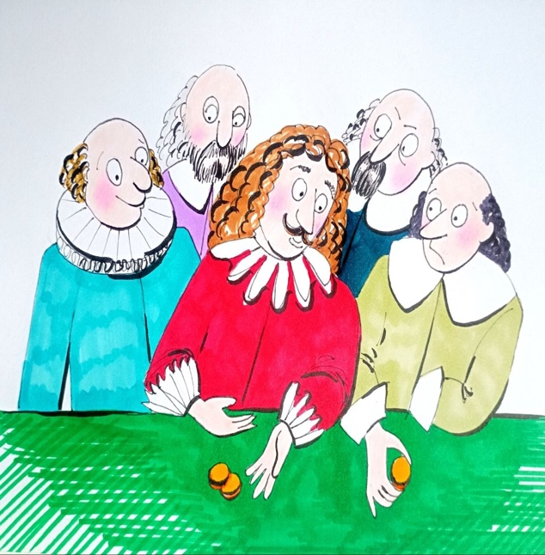
Так постепенно начинает формироваться совершенно иной тип политического пространства. Внутри английской аристократии распространяется новая мировоззренческая идея. Её сторонники говорят уже не столько о правах народа, сколько о правах самой элиты. Каждому представителю высшего сословия объясняют очевидную для него выгоду: если власть будет распределена между многими, исчезнет возможность единоличного произвола. Ни один король больше не сможет лишить жизни, имущества или положения любого аристократа только по собственной воле. Власть превращается в коллективную систему взаимных ограничений.
Именно здесь проявляется одна из фундаментальных закономерностей развития человеческого общества. Любая большая идея становится по-настоящему жизнеспособной только тогда, когда соединяется с личным интересом её носителей. Высокие лозунги способны вдохновить отдельных людей, но устойчивые общественные преобразования возникают лишь тогда, когда идеологическая цель совпадает с представлением человека о собственном благополучии. В этом случае энергия системы возрастает многократно. Подобное развитие событий выглядит вполне закономерным. Управляющая информация становится эффективной только тогда, когда входит в резонанс с внутренними программами носителей управления. Именно поэтому идея ограничения абсолютной власти так быстро получила поддержку английской знати. Она воспринималась одновременно как борьба за более справедливое устройство государства и как средство обеспечения собственной безопасности, влияния и будущего благополучия.
Если посмотреть на этот процесс через призму формирования генотипов мозга, становится заметным ещё одно обстоятельство. По мере изменения условий развития общества постепенно возрастает способность части людей воспринимать уже не отдельные события, а сами конструкции управления. Для прежних генотипов главным являлся конкретный правитель — сильный или слабый, справедливый или жестокий. Более высокий уровень организации мышления начинает видеть не человека на вершине власти, а систему, внутри которой действует любой правитель. Именно поэтому внимание постепенно переносится с личности монарха на устройство государства как такового. Это уже иной уровень восприятия исторического процесса.
В результате, идея ограничения абсолютной монархии, начинает восприниматься не как покушение на традицию, а как естественный этап развития общества. Король перестаёт восприниматься фигурой, обладающей сакральной исключительностью. Всё чаще его начинают рассматривать как одного из участников общей государственной конструкции, наделённого определёнными функциями, но уже не обладающего исключительным правом определять судьбу страны. Разумеется, сам монарх не мог не почувствовать происходящих изменений. Косвенные признаки всё яснее указывали ему на источник нарастающей угрозы. Подозрение постепенно падает на финансовые круги. Король пытается ограничить влияние банкиров, усиливая административное давление на них. Ответ оказывается мгновенным и чрезвычайно показательным. Банкиры не поднимают восстаний, не собирают армии и не штурмуют дворцы. Они делают значительно более эффективный шаг — изымают деньги из обращения, прекращают кредитование и требуют возврата уже выданных средств. Государство неожиданно сталкивается с тем, что финансовые потоки способны оказывать на общество воздействие, сравнимое с военной силой. Экономическая жизнь начинает замедляться. Производство сокращается. Торговля теряет обороты. Возникает ощущение общего кризиса. И самое главное — становится очевидным, что ни один королевский указ не способен заставить финансовую систему работать вопреки её собственной логике.
К этому времени банкиры уже приобрели союзников среди значительной части английской аристократии. В глазах многих представителей элиты они перестали выглядеть обычными ростовщиками. Теперь их всё чаще воспринимали как людей, выступающих за новое государственное устройство, которое обещало каждому представителю знати больше самостоятельности, больше безопасности и больше возможностей.
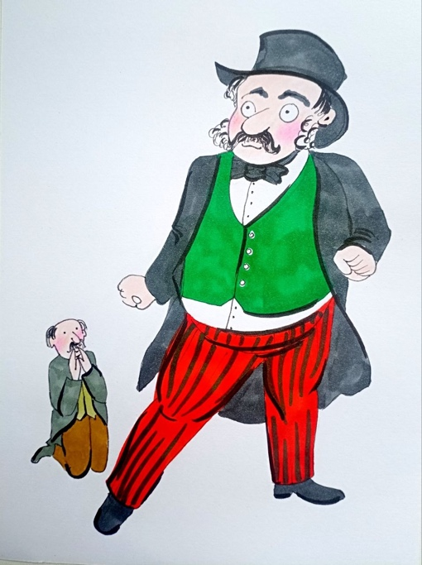
Сам король продолжал воспринимать происходящее, как цепочку отдельных политических конфликтов, тогда как реальные изменения происходили значительно глубже — на уровне перестройки всей архитектуры управления государством. Он видел отдельных противников, но ещё не видел системы, которая постепенно складывалась вокруг него. Поэтому каждая попытка усилить давление завершалась одинаково. После очередного кризиса монарх был вынужден идти на уступки. Финансовые потоки вновь открывались, экономика оживала, а вместе с её оживлением усиливались и позиции тех, кто уже начинал управлять не столько людьми, сколько условиями их существования. Незаметно для большинства, именно в этот период, продолжалось формирование новой модели власти — власти, которая действовала не через приказы, а через создание условий, определяющих последующие решения всех участников исторического процесса.
Банковское дело по самой своей природе начинает притягивать людей особого склада. Это были не просто обладатели капитала, а люди с высоким уровнем энергии, способные просчитывать последствия своих решений, рисковать, видеть выгоду там, где другие её ещё не замечали. Защищая собственный интерес, они неизбежно начинают защищать и всю финансовую систему, частью которой становятся. Так личный интерес постепенно превращается в интерес надличностный, а затем и системный.
Король оказывается без(с)силен переломить эту тенденцию. Не потому, что ему недостаёт власти или решительности, а потому, что он не понимает природы новой силы. Он продолжает мыслить категориями прежней эпохи, когда власть определялась мечом, армией, землями и вассальной присягой. Но экономика уже начинает жить по другим законам. Потому что всякая система, достигнув определённого уровня сложности, начинает подчиняться уже не воле отдельных людей, а собственной внутренней логике развития. Именно эту логику монарх и его окружение не видели.
Ростовщики же чувствовали себя в новой реальности совершенно естественно. Они понимали язык денег, кредита, доверия и долговых обязательств. Если для короля государство было совокупностью подданных и земель, то для финансистов оно всё больше становилось системой потоков ресурсов, которыми можно было управлять значительно эффективнее, чем вооружённой силой. На ближайшей исторической дистанции положение короля ещё казалось прочным. Формально именно он оставался источником высшей власти. Он мог лишить любого человека титула, имущества и даже жизни. Любой банкир оставался его подданным. Но подобное представление было верно лишь в пределах старой системы координат.
История уже знала пример Филиппа Красивого, уничтожившего орден тамплиеров и присвоившего его богатства. Однако английская ситуация принципиально отличалась. Во Франции объектом удара был замкнутый религиозный орден. В Англии финансовая система уже успела глубоко проникнуть в высшие слои общества. Крупнейшие банковские дома были тесно связаны с аристократией через совместные предприятия, семейные союзы, долговые обязательства и скрытое участие в капиталах. Поэтому удар по банкирам автоматически становился ударом по самой английской элите. Ограбить ростовщиков означало ограбить собственную опору. Для монарха подобный шаг превращался уже не в проявление силы, а в политическое самоубийство. Так возникла парадоксальная ситуация. Абсолютный монарх обладал почти неограниченной юридической властью, но одновременно утрачивал возможность воспользоваться этой властью в отношении самой важной части новой системы. Финансовый центр постепенно становился недосягаемым даже для короны.
Если рассматривать происходящее в масштабе отдельных лет, создаётся впечатление борьбы с переменным успехом. Сегодня уступают финансисты, завтра уступает король. Однако при переходе к более крупному масштабу становится заметна совершенно иная картина. Все локальные победы монархии не меняют общего направления процесса. С каждым десятилетием пространство самостоятельных решений короля неуклонно сокращается. Петля действительно медленно, но неотвратимо затягивается.
Подобное развитие закономерно. Когда подсистема начинает контролировать жизненно важные потоки всей системы, она постепенно приобретает возможность воздействовать и на управляющий уровень. Формально управление остаётся наверху, но реальные рычаги всё больше смещаются вниз — туда, где сосредоточены ресурсы. Так возникает эффект скрытого перераспределения власти. Можно предположить, что, если бы монарх и его ближайшее окружение своевременно поняли истинную природу происходящего, они попытались бы разрушить складывающуюся финансовую конструкцию ещё на раннем этапе. Возможно, отдельные события действительно приняли бы иной характер. Однако в стратегическом масштабе это едва ли изменило бы общий ход процесса. История лишь растянулась бы во времени, поскольку уже изменились сами условия развития общества.
Именно здесь становится особенно заметной роль изменения генотипов мозга. Пока доминировали прежние уровни организации сознания, общество воспринимало власть исключительно как личное качество государя. Но постепенно появляются люди, способные мыслить уже не отдельными личностями, а конструкциями. Они начинают видеть не только фигуру правителя, но и механизмы, определяющие его возможности. Это был переход к иному уровню системного восприятия исторической реальности.
После смерти Генриха VIII события начинают развиваться значительно быстрее. На престол восходит девятилетний Эдуард VI, проживший всего шестнадцать лет. Затем следуют правления Марии Тюдор, Елизаветы I и других монархов. Каждый из них оставил заметный след в английской истории, однако для понимания главной линии развития эти подробности имеют второстепенное значение. Поэтому нет необходимости перегружать повествование множеством фактов, отвлекающих от основной закономерности. Гораздо важнее перейти к тому моменту, когда противостояние между старой моделью власти и новой финансовой системой достигает своей кульминации — к эпохе Карла I.
К этому времени финансовые круги уже превратились в самостоятельную силу, влияние которой далеко выходило за пределы банковского дела. Деньги открывали двери не только напрямую. Они создавали сеть зависимостей, обязательств и взаимных интересов, связывавшую значительную часть политической элиты. Управление постепенно переходило от открытого давления к созданию условий, в которых противник сам начинал принимать решения, выгодные другой стороне.
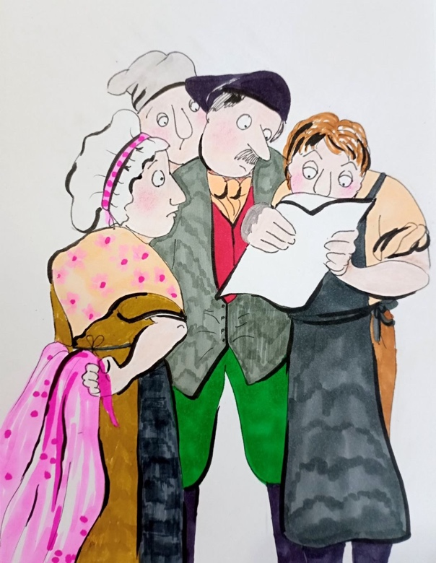
Создавая напряжение в экономике, ограничивая кредитование и изменяя движение денежных потоков, финансисты вынуждали короля искать выход из нарастающего кризиса. Одним из таких решений становилось повышение налогов. Но каждый новый налог лишь усиливал внутреннее напряжение государства. Система начинала работать по принципу положительной обратной связи. Чем сильнее возрастало общественное недовольство, тем увереннее чувствовала себя оппозиция. Чем больше уступал монарх, тем убедительнее казалось, что уступать можно ещё сильнее. Каждая уступка не ослабляла конфликт, а становилась основанием для новых требований.
Требования парламента становятся всё более радикальными. Речь идёт уже не о частных ограничениях, а о самом принципе власти. Парламент требует лишить короля права самостоятельно назначать министров, то есть фактически лишить его возможности формировать исполнительную власть. Карл I ясно ощущает, что борьба идёт уже не за отдельные полномочия, а за само существование традиционной монархии. Не находя политического выхода, он предпринимает последний шаг, ещё соответствующий логике прежней эпохи, — пытается лично арестовать руководителей парламентской оппозиции. Однако история уже вступила в другую фазу. Метод, который был естественным для уходящей системы, оказался без(с)сильным перед новой организацией власти. Попытка заканчивается полным провалом. Унижённый и потерявший политическую инициативу король покидает Лондон и отправляется на север страны. Так начинается открытая фаза противостояния. Но в действительности это была уже не война между королём и парламентом. Это было столкновение двух различных принципов управления цивилизацией — уходящей эпохи личной власти и рождающейся эпохи системного управления через финансы, институты и механизмы, которые для большинства современников ещё оставались невидимыми.
К этому времени противостояние окончательно выходит за рамки борьбы отдельных политических группировок. За внешними событиями всё отчётливее просматривается столкновение двух различных моделей управления государством. Одна продолжает опираться на традиционную монархическую вертикаль, другая постепенно выстраивает управление через финансовые механизмы, парламентские институты и перераспределение полномочий.
Лидером парламентской оппозиции становится Оливер Кромвель. Именно вокруг него начинают концентрироваться силы, заинтересованные в переустройстве английского государства. Для создания профессиональной армии требовались огромные средства, и эти средства были предоставлены финансовыми кругами. Так впервые в столь явном виде финансовый ресурс становится источником военной силы. Золото начинает создавать не только богатство, но и новую политическую реальность.
Поддержка не была без(с)корыстной. В обмен на финансирование, будущая власть принимает определённые обязательства. Среди них особое место занимают два принципиальных условия: отмена ограничений на проживание евреев в Англии и отсутствие препятствий для их финансовой деятельности. На первый взгляд речь идёт о частных политических решениях. Но если посмотреть глубже, становится очевидно, что речь идёт о создании условий для дальнейшего развития новой финансовой архитектуры государства. Подобные события невозможно объяснить исключительно политическими мотивами. Здесь происходит изменение самой управляющей конструкции. Государство начинает перестраиваться так, чтобы финансовая подсистема получила возможность свободно развиваться и постепенно занять место одного из главных элементов управления обществом.
Начавшаяся гражданская война, вошедшая в историю как Английская буржуазная революция, становится уже не просто борьбой за престол. В действительности это был конфликт между уходящей системой личной власти и рождающейся системой институционального управления. Королевское ополчение сталкивается с армией Кромвеля и терпит поражение. Карл I оказывается в плену. После победы Кромвель становится лордом-протектором Англии. Формально монархия прекращает существование. Впервые в истории английский король предстаёт перед судом собственного государства и заканчивает жизнь на эшафоте.
Этот эпизод имеет гораздо более глубокое значение, чем обычная смена правителя. В сознании общества рушится представление о неприкосновенности монарха, как носителя власти от Бога. Вместе с гибелью Карла I заканчивается многовековая эпоха сакральной абсолютной монархии. Управляющая конструкция начинает освобождаться от своей прежней смысловой основы.
Исполняя достигнутые договорённости, Кромвель отменяет прежний запрет на проживание евреев в Англии и открывает возможность для свободного развития финансовой деятельности. Тем самым создаются условия, без которых дальнейшее развитие новой экономической модели было бы невозможно. Финансовые круги предлагают Кромвелю сделать следующий шаг — принять корону. Такой вариант выглядел чрезвычайно привлекательным. Казалось символичным, что новая эпоха могла бы начаться с новой династии, возникшей после ликвидации прежней монархии. Это придавало бы всей реформе законченность и обеспечивало её дополнительную легитимность в глазах Европы. Но из(с)тория вновь развивается иначе. Кромвель категорически отказывается принимать королевский титул. Вскоре после этого он умирает, а его сын Ричард оказывается не способен удержать сложившуюся систему. Здесь проявляется ещё одна особенность исторических процессов. Отдельная личность может запустить изменение, но удерживать его способна только правильно сформированная конструкция. Если изменение зависит исключительно от одного человека, оно оказывается непрочным. Если же новая структура уже сложилась, она продолжает существовать независимо от судьбы своих создателей.
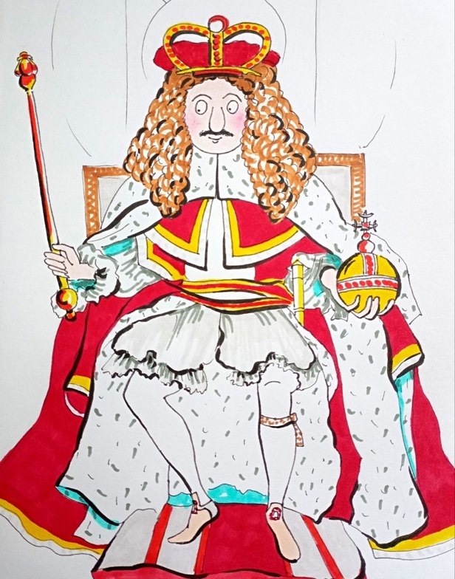
Возникает сложная политическая ситуация. После исчезновения сильного лидера страна вновь оказывается перед угрозой гражданского противостояния. Чтобы избежать без(с)конечной борьбы за верховную власть, парламент принимает решение вернуть монархию. На престол приглашается Карл II — сын казнённого Карла I. Но теперь это уже совершенно другая монархия. Карл II получает корону при условии признания новых правил государственного устройства. Король сохраняется как символ государства, однако его власть оказывается встроенной в систему парламентских ограничений. Происходит окончательное разделение внешней формы власти и её реального содержания.
После произошедших событий английская аристократия уже не собиралась возвращаться к прежнему порядку. Однажды получив участие в принятии государственных решений, она не желала снова становиться полностью зависимой от воли одного человека. Коллективная власть обеспечивала каждому представителю элиты не только влияние, но и значительно более высокий уровень личной безопасности. В этом проявляется важная закономерность любой сложной социальной системы. Получив новую степень свободы, система практически никогда добровольно не возвращается к прежнему состоянию. Она начинает защищать новую конфигурацию как условие собственного существования. Однако очень скоро Карл II начинает понимать истинный характер своего положения. Формально он остаётся королём, но реальные возможности управления государством оказываются значительно уже, чем у его предшественников. Всё отчётливее становится видно, что финансовая система приобрела самостоятельное влияние, ограничивающее даже королевскую власть. Попытки вновь усилить давление на банкиров не приносят результата. За финансовыми кругами уже стоит значительная часть английской элиты, полностью осознавшая преимущества нового порядка. На стороне короля сохраняются главным образом историческая традиция и престиж титула, тогда как реальные механизмы управления постепенно переходят к новой системе.
После смерти Карла II престол занимает его брат Яков II. В отличие от предшественника он пытается восстановить прежнюю модель абсолютной монархии. Но обстоятельства уже изменились необратимо. Парламент, крупнейшая аристократия и поддерживавшие их финансовые круги воспринимают подобные попытки, как угрозу всему достигнутому устройству государства. Даже временный роспуск парламента не способен изменить сложившийся баланс сил. Здесь особенно хорошо виден переход от персонального управления к управлению через конструкцию. Пока источником власти являлась личность короля, смена правителя могла изменить всю систему. Но после того, как главным регулятором становятся институты, закон и финансовые механизмы, отдельная личность уже не способна вернуть историю назад.
Особую роль сыграл и религиозный фактор. Католические взгляды Якова II вступали в противоречие с уже сложившимся общественным сознанием. Для большинства англичан, англиканская церковь, давно стала не только религиозным институтом, но и символом национальной независимости. Поэтому действия короля воспринимались уже не как проявление личных убеждений, а как покушение на основы английской государственности. Даже ближайшее окружение постепенно отворачивается от монарха. Его начинают покидать не только политические союзники, но и родственники. История почти буквально повторяет судьбу Карла I, хотя внешние обстоятельства уже совершенно иные. В этих условиях парламент принимает решение пригласить на английский престол дочь Якова II — Марию — и её супруга Вильгельма Оранского, правителя Нидерландов. Финансирование всей операции вновь берут на себя заинтересованные финансовые круги.
Условия поддержки остаются неизменными. Будущие монархи должны признать принципы конституционной монархии и сохранить свободу финансовой деятельности, ставшей важнейшим элементом новой государственной конструкции. Предложение выглядело одновременно законным, современным и нравственно оправданным. Оно преподносилось как защита страны от произвола и возвращение к справедливому устройству власти. Мария и Вильгельм принимают приглашение, а последовавшие события завершаются их победой.
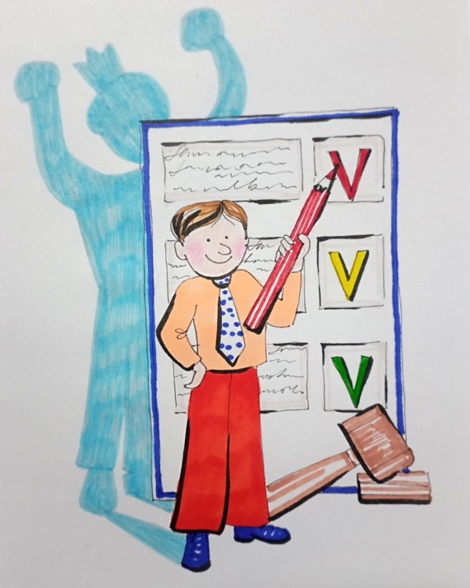
В 1689 году парламент официально провозглашает новых правителей Англии. Одновременно утверждается «Билль о правах», который окончательно фиксирует перераспределение полномочий. С этого момента монарх уже не может самостоятельно отменять действие законов, вводить налоги, вмешиваться в работу парламента или преследовать его членов. Так завершается не просто политическая реформа. Завершается многовековой переход от эпохи личной власти к эпохе власти институтов.
Если рассматривать этот процесс через призму изменения генотипов мозга, можно увидеть, что общество постепенно начинало воспринимать государство уже не как личное владение монарха, а как сложную систему взаимосвязанных правил. Для более высоких уровней организации сознания определяющим становится не вопрос «кто правит», а вопрос «каким образом устроено само управление». Именно это изменение общественного мышления и сделало произошедшие преобразования практически необратимыми.
Формально Англия сохранила корону. Но её содержание стало иным. Настоящая борьба шла уже не за трон, а за возможность управлять теми механизмами, которые определяли движение финансов, ресурсов и, в конечном счёте, направление развития всей государственной системы. Именно здесь начинает формироваться тот тип власти, который действует не приказом, а созданием условий, в которых все остальные участники исторического процесса начинают принимать решения, считая их собственными.
После поражения Якова II от войск Вильгельма Оранского история не заканчивается. Потеряв трон, английский король покидает страну и находит убежище во Франции. Людовик XIV принимает его не как изгнанника, а как законного государя Англии. Французский монарх демонстративно не признаёт нового английского короля и тем самым превращает внутренний английский конфликт в фактор европейской политики. Яков получает в распоряжение Сен-Жерменский дворец, финансовую поддержку и возможность продолжать борьбу за возвращение престола. Вокруг изгнанного монарха постепенно собираются его естественные союзники — английские католики, вошедшие в историю как якобиты. Это были не просто сторонники определённой династии. В большинстве своём они принадлежали к тем слоям общества, которые в результате английской Реформации утратили своё прежнее положение, влияние и имущество. Для них борьба за Якова становилась одновременно борьбой за возвращение собственного места в государственной системе.
Подобные процессы закономерны. Любая смена архитектуры управления неизбежно порождает две силы: тех, кто получает преимущества от новой конструкции, и тех, кто оказывается вытесненным ею. Каждая из этих групп начинает стремиться восстановить наиболее выгодное для себя состояние системы. История развивается не потому, что отдельные люди обладают особой волей, а потому, что различные структуры пытаются вернуть утраченное равновесие в свою пользу.
Тем временем Вильгельм Оранский оказывается перед необходимостью решать уже не политическую, а стратегическую задачу. Победа ещё не означала окончательного закрепления новой модели государства. Для удержания власти требовались армия, флот, содержание государственного аппарата и огромные финансовые ресурсы. Источником этих ресурсов вновь становятся банкиры. Теперь условия их участия становятся значительно масштабнее. Если прежде речь шла о поддержке отдельных политических решений, то теперь предлагается изменить сам фундамент государственного управления финансами. Финансовые круги соглашаются предоставить необходимые средства при условии создания особого института, которому будет передано исключительное право определять денежную политику страны, осуществлять эмиссию денег, кредитование государства и регулирование финансовой системы.
Фактически речь шла уже не о кредите, а о передаче одного из важнейших элементов государственного суверенитета в руки новой структуры.
Вильгельм принимает предложенные условия. Получив необходимое финансирование, он создаёт профессиональную армию, тогда как Яков II вынужден опираться главным образом на плохо подготовленное ополчение. Лишь семь тысяч французских солдат, присланных Людовиком XIV, составляли действительно боеспособное ядро его войска.
Решающим эпизодом становится сражение на реке Бойн. Если оценивать только военные потери, битва не выглядит катастрофической ни для одной из сторон. Обе армии сохраняют боеспособность. Исход войны ещё не предрешён. Логика событий предполагала продолжение кампании. Но неожиданно Яков принимает решение оставить армию и вновь покидает страну. До настоящего времени историки не пришли к единому объяснению этого поступка. Высказываются различные версии — от личных качеств монарха до политических расчётов и внешнего давления. Однако окончательного ответа история так и не дала. Для нас важнее другое. С позиции системного анализа судьба конкретного человека уже перестаёт определять судьбу всей конструкции. Даже если бы Яков проявил выдающиеся качества полководца, сама архитектура управления к этому времени уже изменилась настолько глубоко, что вернуть прежний порядок становилось всё труднее. Исторический процесс всё отчётливее начинал подчиняться логике системы, а не воле отдельных личностей.
Это обстоятельство особенно хорошо объясняется через понятие генотипов мозга. Пока общество воспринимает историю как цепочку действий великих правителей, поражение или победа одного человека действительно меняют судьбу государства. Но по мере развития способности видеть более сложные
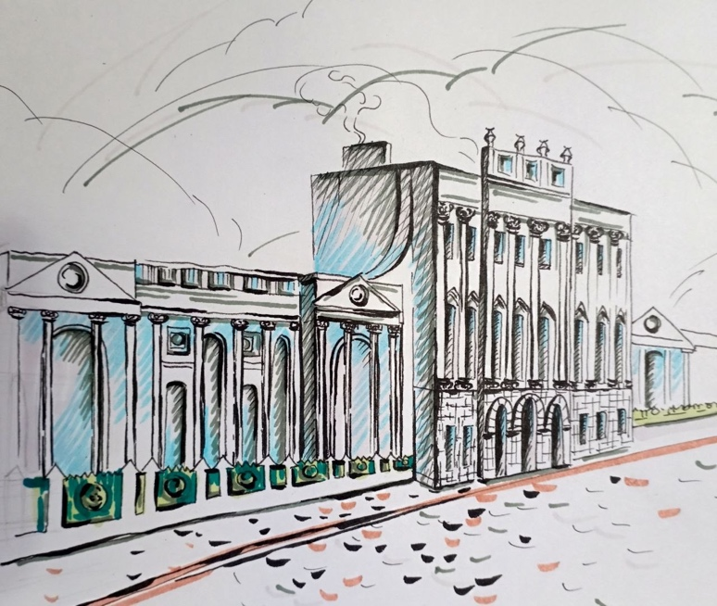
взаимосвязи становится понятно, что личности лишь занимают места внутри уже сформированных конструкций. История всё чаще определяется не качествами правителя, а устройством самой системы.
Следующий шаг становится переломным. В 1694 году Вильгельм выполняет данные ранее обязательства перед финансовыми кругами. Английская денежная система подвергается глубокой реорганизации. Возникает учреждение, которому передаются функции, ранее принадлежавшие исключительно государству. Так появляется Банк Англии.
Само название оказалось чрезвычайно удачным с точки зрения управления общественным сознанием. Оно создавало естественное впечатление, будто речь идёт о государственном учреждении, действующем исключительно в интересах английской короны. На протяжении многих поколений большинство англичан именно так его и воспринимали. Между тем по своей юридической природе это была частная организация, получившая исключительные государственные полномочия.
Здесь происходит чрезвычайно важное изменение. Управление переходит с уровня открытого государственного механизма на уровень структурного управления через специализированный институт. Формально государство сохраняет суверенитет, однако один из его ключевых инструментов начинает функционировать по иной логике.
Банк получает право управлять денежным обращением страны. Он выпускает новые деньги, предоставляет кредиты государству и регулирует движение финансовых потоков. При этом обеспечением создаваемых денег становится уже не собственное имущество банка, а будущие налоговые поступления всего английского общества. По существу, возникает совершенно новый принцип.
Если раньше государство собирало налоги для выполнения своих функций, то теперь значительная часть будущих налогов заранее превращается в обеспечение вновь создаваемых денег. Так государственная экономика постепенно начинает работать не только на производство общественного продукта, но и на обслуживание самой финансовой конструкции.
Особенно интересна возникающая аналогия между церковью и банком. На протяжении многих столетий церковь обладала исключительным правом определять, что относится к области сакрального. Только она могла совершать действия, после которых обычный предмет объявлялся освящённым. Любой человек мог воспроизвести те же самые внешние движения и произнести те же слова, однако без признания церковной властью подобное действие считалось недействительным.
Монополия заключалась не в самом ритуале. Монополия заключалась в признанном обществом праве объявлять совершённое действие действительным. Банк Англии получает аналогичное право уже в иной сфере.
Любая типография способна изготовить бумагу такого же качества или даже лучше. Любой мастер способен воспроизвести рисунок, подписи и орнамент. Но только бумага, выпущенная учреждением, обладающим признанным обществом правом денежной эмиссии, становится деньгами. Получается любопытная закономерность. Церковь превращала обычный предмет в святыню. Банк превращает обычную бумагу в средство обращения, обладающее экономической силой. И в том, и в другом случае решающим оказывается не физический объект, а признание обществом определённого права. Именно признание создаёт силу символа. Это означает переход управления из материальной сферы в информационную. Физическая бумага практически ничего не стоит. Её ценность рождается исключительно благодаря коллективному согласию общества считать именно этот знак носителем стоимости. Следовательно, настоящим объектом управления становятся уже не золото и не бумага, а общественное сознание. Поэтому государство столь жёстко защищает монополию денежной эмиссии. Нарушение права самостоятельно создавать деньги всегда воспринималось не просто как экономическое преступление, а как посягательство на фундамент существующего порядка. Подобно тому как церковь когда-то охраняла своё исключительное право говорить от имени высшей истины, финансовая система начинает столь же последовательно охранять исключительное право создавать законное средство обмена.
Дальнейшая из(с)тория Банка Англии также показательна. В 1946 году он был формально объявлен собственностью государства. Однако даже после этого представители правительства долгое время не обладали решающим влиянием на его деятельность. Лишь в конце XX века руководство Банка стало назначаться по установленной государственной процедуре с участием короны и парламента. Но независимо от последующих реформ главное уже произошло.
Впервые в истории человечества возникает институциональная конструкция, в которой управление деньгами превращается в самостоятельный центр силы. Именно с этого момента начинается совершенно новая эпоха мировой истории, когда финансовая система постепенно перестаёт обслуживать государство и всё заметнее начинает определять направление его развития. И именно этот следующий этап мы будем подробно рассматривать в продолжении нашего исследования.
После создания в Англии первого частного Центрального банка перед новой финансовой системой открывается следующий этап развития. Если удалось создать устойчивый центр управления денежным обращением в одной стране, значит, ту же модель можно постепенно распространить и на остальные государства Европы. Логика дальнейшего движения становится очевидной: сначала создать аналогичные финансовые институты в крупнейших странах, затем связать их между собой едиными правилами, едиными финансовыми механизмами и единым направлением развития. Так постепенно возникает возможность формирования надгосударственной финансовой сети. Становится понятно, что речь идёт уже не о создании очередного банка. Формируется новая управляющая конструкция цивилизации. Отдельные государства продолжают существовать, сохраняют свои границы, армии, правительства и символы суверенитета, однако постепенно над ними начинает складываться ещё один уровень управления, основанный уже не на административной власти, а на управлении денежными потоками.
Первой попыткой распространить новую модель становится Франция. После смерти Людовика XIV, в 1716 году, там появляется финансовый институт, построенный по принципам, уже опробованным в Англии. Казалось, что теперь события будут развиваться значительно быстрее. Экспорт политических революций представлялся долгим, дорогостоящим и рискованным способом преобразования государств. Экономический путь выглядел намного эффективнее. Достаточно создать финансовый центр, встроить его в экономику страны — и дальнейшие преобразования будут происходить значительно легче.
Однако действительность вновь вносит свои коррективы.
Очень скоро будущему Людовику XV объясняют истинное значение происходящих изменений. Молодой монарх достаточно быстро понимает возможные последствия передачи денежной системы под внешний контроль.
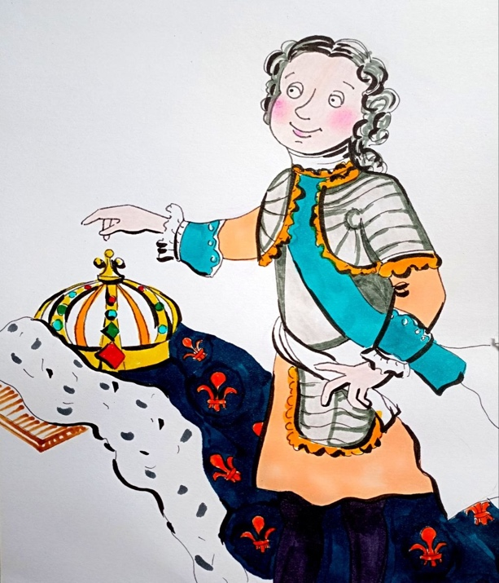
Поэтому одним из первых своих решений после вступления на престол он национализирует Банк Франции, возвращая управление финансами государству. На первый взгляд банкиры терпят поражение. Но именно подобные поражения иногда дают системе наиболее ценные знания.
Из этого события был сделан вывод, который впоследствии определил дальнейшую стратегию на многие десятилетия вперёд. Пока в государстве существует абсолютная власть одного человека, никакая финансовая конструкция не может чувствовать себя в полной безопасности. Любой монарх способен одним решением изменить правила игры. Следовательно, устойчивость Банка зависит вовсе не от объёма капитала и не от количества золота. Она зависит исключительно от устройства самой политической системы. Это становится своеобразным системным законом. Чем сильнее распылена государственная власть, тем устойчивее положение финансового центра.
Конституционная монархия оказывается значительно более благоприятной средой, чем абсолютная. Но и она ещё сохраняет определённый риск. Следовательно, возникает естественный вывод: если продолжить перераспределение полномочий дальше, устойчивость финансовой конструкции возрастёт ещё сильнее.
Здесь происходит переход к совершенно новому типу стратегического мышления. Система перестаёт бороться с отдельными правителями. Она начинает изменять сами правила существования власти. Именно поэтому следующим этапом становится уже не ограничение монархии, а изменение всей модели государственного устройства. Если Англия стала лабораторией конституционной монархии, то континентальная Европа должна была стать пространством для появления ещё более сложной политической конструкции.
Так постепенно возникает идея либеральной демократии. Какой бы ни была её последующая история, важно понимать, что в рассматриваемой нами логике она появляется не случайно. Её смысл заключается в максимальном перераспределении полномочий внутри общества. Если абсолютная монархия концентрирует власть в одной точке, конституционная монархия распределяет её между несколькими центрами, то новая система стремится сделать носителем власти практически всё взрослое население страны.
Исторически идея народного участия в управлении существовала ещё в античной Греции. Однако древнегреческая демократия распространялась лишь на сравнительно небольшую часть общества. Женщины, рабы, иностранцы и значительная часть населения политическими правами не обладали. Новая конструкция строится уже на совершенно ином принципе. Право участия в выборах постепенно должно принадлежать каждому взрослому человеку независимо от происхождения, имущественного положения, уровня образования или иных личных качеств. Единственным ограничением становятся возраст и очевидная недееспособность.
Если посмотреть на это явление поверхностно, оно выглядит как максимальное расширение свободы. Но с позиции системного анализа возникает иной вопрос. Что происходит с управлением, когда количество субъектов принятия решений становится практически без(с)конечным? Ответ оказывается неожиданным. При максимальном распылении власти практически исчезает возможность её сосредоточения в руках одного человека. Именно это обстоятельство делает всю конструкцию чрезвычайно устойчивой.
Через призму генотипов мозга подобные процессы также приобретают дополнительное объяснение. Более ранние этапы развития общества ориентированы на восприятие сильного лидера, героя или монарха как главного источника порядка. Однако по мере развития человеческого сознания появляется способность воспринимать уже не личность, а институциональную организацию общества. Управление начинает переноситься из пространства личной власти в пространство правил, процедур и согласованных механизмов. И поэтому, в новой модели, государство всё меньше связывается с конкретным человеком и всё больше — с функционированием институтов. Возникает принципиально иной тип управления. Если прежняя система предполагала наличие человека, принимающего окончательные решения, то теперь основная роль начинает принадлежать самому механизму принятия решений. Человек становится временным участником процесса. Конструкция остаётся постоянной. В этом заключается одно из наиболее глубоких изменений всей последующей истории. Управление постепенно перестаёт зависеть от личной воли отдельных правителей. Оно начинает осуществляться через совокупность институтов, процедур, законов, финансовых механизмов и общественных соглашений. И здесь проходит одна из важнейших границ между двумя из(с)торическими эпохами.

Чем больше распыляется власть, тем меньше значение отдельных представителей элиты и тем больше возрастает значение массового сознания. Для новой политической конструкции это было принципиально важно. Управлять ограниченным кругом влиятельных людей значительно труднее, чем воздействовать на многомиллионную массу населения. Элита обладает собственными знаниями, собственными источниками информации и собственными интересами. Масса же, как показывает вся история цивилизации, гораздо легче поддается внешнему управлению. Причем совершенно неважно, находится ли эта масса на городской площади или сидит у себя дома, ежедневно воспринимая один и тот же информационный поток. Это остается единым информационным объектом. Различаются лишь способы передачи
управляющих сигналов. В одном случае это происходит через непосредственное эмоциональное заражение толпы, в другом — через средства массовой информации, систему образования, культуру, политическую рекламу и другие каналы формирования коллективного восприятия. Именно поэтому управление массовым сознанием постепенно превращается не в искусство отдельных политиков, а в самостоятельную технологию. Здесь возникает вопрос, без ответа на который невозможно понять природу современной демократии. Что такое выбор?
В привычном понимании демократия начинается с процедуры голосования. Но сама процедура ещё ничего не означает. Голосование становится демократическим только тогда, когда человеки принимает решение сознательно. А любое осознанное действие невозможно без знания.
Если человек не понимает предмета выбора, если он не владеет необходимой информацией, то он не выбирает — он реагирует. Его поведением начинают управлять не знания, а впечатления, эмоции, симпатии, страхи, надежды и ожидания. Следовательно, если рассматривать вопрос строго логически, демократия невозможна без достаточно высокого уровня понимания происходящего. И здесь возникает фундаментальное противоречие. Манипулятивные технологии действительно способны побудить человека совершить действие, внешне полностью совпадающее с выбором. Человек приходит на участок, получает бюллетень, ставит отметку, опускает её в урну. Формально все признаки свободного волеизъявления соблюдены. Но если основанием этого решения стали не знания, а эмоциональная реакция, то речь идёт уже не о сознательном выборе, а о психологически сформированной реакции. Разница между ними принципиальна. Осознанный выбор рождается из понимания. Эмоциональный — из заранее созданного информационного состояния. Именно здесь проходит граница между самостоятельным управлением и управлением извне. В первом случае человек принимает решение сам. Во втором — лишь считает принятое решение своим, хотя условия его возникновения были заранее сформированы окружающей информационной средой.
Чтобы общество действительно принимало осознанные решения, необходимо предоставить ему огромный объём достоверных знаний. Однако на практике подобное оказывается практически невозможным. Причин этому несколько. Во-первых, далеко не каждый человек способен освоить объём информации, необходимый для понимания сложных государственных процессов. Во-вторых, далеко не каждый готов посвятить этому годы своей жизни. Но существует и третья причина, значительно более глубокая. Любое государство располагает информацией, которая по своей природе не может стать всеобщим достоянием. Значительная часть стратегических решений основывается на сведениях, составляющих государственную тайну или имеющих критическое значение для безопасности страны. Следовательно, даже при самом искреннем желании невозможно сделать всё общество обладателем полного объёма информации. Отсюда вытекает неизбежный вывод. Та модель демократии, которая описывается в большинстве учебников, представляет собой скорее идеальную конструкцию, чем реально достижимое состояние общества. Практическая политика вынуждена искать иной механизм. И этим механизмом становится технология формирования общественных предпочтений. Именно поэтому предвыборная кампания всё больше напоминает не научную дискуссию, а рекламную индустрию.
Реклама никогда не ставит своей целью глубокое понимание товара. Она создаёт образ, эмоциональное отношение, ассоциации, настроение. Она стремится вызвать желание приобрести продукт, а не изучить его устройство.
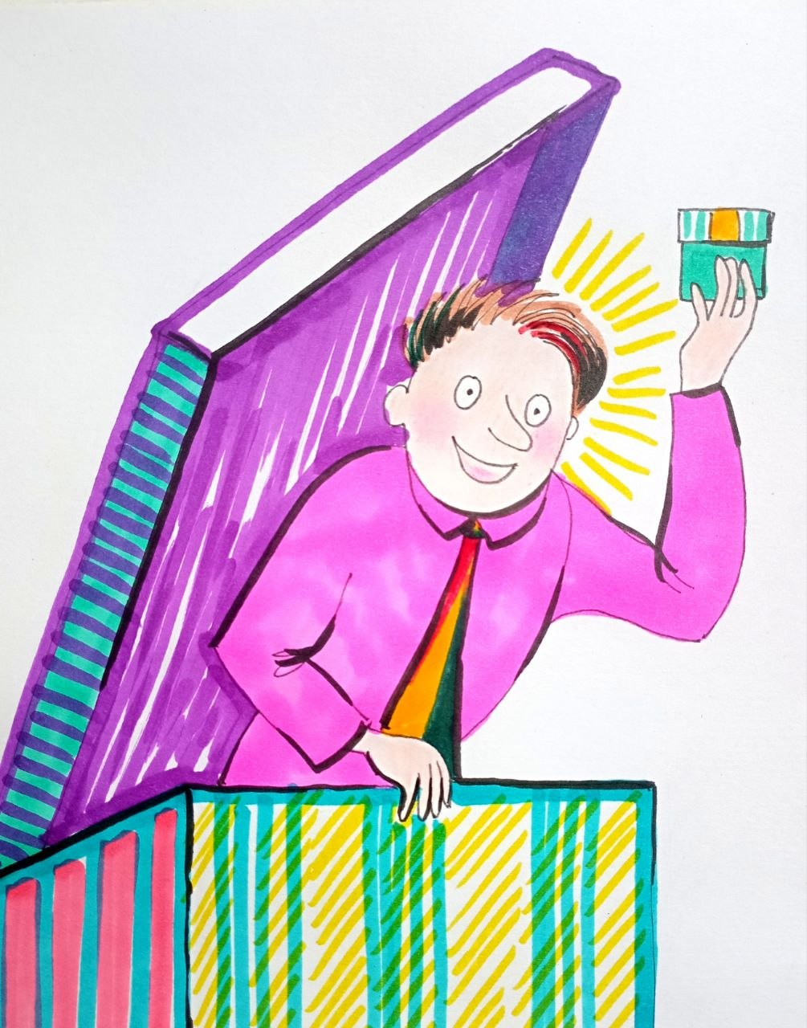
Политическая реклама работает по тем же законам. Обсуждаются не столько механизмы будущего управления, сколько создаются эмоциональные символы, образы успеха, угрозы, надежды, страха или справедливости. Не знания становятся главным фактором выбора. Главным становится впечатление. Человек всё чаще выбирает не содержание, а созданный для него образ содержания. Не программу. Не конструкцию управления. А её информационную упаковку. Если воспользоваться простой аналогией, избирателю часто предлагают выбирать не сам предмет, а его яркую оболочку.
Через призму генотипов мозга это также приобретает вполне определённое объяснение. На ранних этапах развития преобладает эмоционально-образное восприятие действительности. Человек легче откликается на яркий символ, чем на сложную логическую конструкцию. Лишь по мере развития более высоких генотипов мозга возрастает способность воспринимать причинно-следственные связи, системные закономерности и долгосрочные последствия принимаемых решений. Именно поэтому массовое общество оказывается значительно восприимчивее к эмоциональному управлению, чем к аналитическому пониманию. Отсюда возникает ещё одна характерная особенность современной политической системы. Массовому сознанию значительно легче предложить простое решение сложной проблемы, чем объяснить саму природу этой проблемы. Внешне это выглядит как свободный выбор. Но если основанием выбора становятся исключительно эмоциональные стимулы, то перед нами уже не власть знания, а власть технологии формирования общественного мнения.
Именно здесь начинает проявляться один из важнейших принципов новой архитектуры управления цивилизацией.
Настоящая власть принадлежит не тому, кто считает голоса. И даже не тому, кто организует выборы. Она постепенно переходит к тому, кто способен формировать информационную среду, внутри которой миллионы людей начинают считать собственным именно то решение, которое было заранее подготовлено для массового восприятия.
Мы уже не раз возвращались к одной из фундаментальных закономерностей организованного бытия: всякая жизнь стремится к благу. Именно представление о благе определяет направление развития любой системы — от отдельного человека до государства и цивилизации в целом. Но благо никогда не бывает одинаковым для всех уровней организации. То, что укрепляет государство как целое, далеко не всегда воспринимается отдельным человеком как личная выгода. И наоборот, решение, чрезвычайно выгодное индивиду сегодня, может оказаться разрушительным для государства завтра. В этом и заключается одно из главных противоречий любой общественной системы — противоречие между интересами части и интересами целого.
Это естественное рассогласование между уровнями управления. Подсистема стремится сохранить собственную устойчивость. Надсистема стремится сохранить устойчивость всей конструкции. Пока их цели совпадают, система развивается гармонично. Когда же они начинают расходиться, возникает внутреннее напряжение, которое постепенно начинает разрушать целостность управления. Именно поэтому государство, полностью зависящее от текущих настроений большинства, неизбежно сталкивается с серьёзными ограничениями. Массовое сознание практически всегда ориентировано на ближайший горизонт. Для большинства людей важнее сегодняшняя безопасность, сегодняшняя работа, сегодняшний уровень благополучия, чем стратегические задачи, последствия которых проявятся через десятилетия. Эта закономерность хорошо проявляется в современных обществах. Например, миграционные процессы, происходящие в Европе, демонстрируют, насколько трудно демократическим институтам принимать быстрые и непопулярные решения, даже если часть общества считает их необходимыми для долгосрочной устойчивости государства. В системах, где власть более централизована, подобные решения принимаются значительно быстрее, поскольку отсутствует необходимость постоянно согласовывать их с множеством политических центров. Однако сам по себе этот факт ещё не означает превосходства одной модели над другой. Он лишь показывает различие принципов управления. Любая политическая система всегда решает один и тот же вопрос: каким образом согласовать интересы личности, общества и государства. Но человек по своей природе прежде всего оценивает происходящее через призму собственной жизни. Ему необходимы работа, семья, уверенность в завтрашнем дне, возможность спокойно воспитывать детей, ощущение защищённости и понятных жизненных перспектив. Именно эти ценности почти всегда оказываются для большинства населения значительно важнее политических деклараций, какими бы красивыми они ни были. Пока государство обеспечивает человеку ощущение стабильности, безопасность и возможность жить достойно, общество относительно спокойно воспринимает разговоры о свободах, правах, равенстве и других высоких принципах. Но как только между идеологическими лозунгами и повседневным благополучием возникает противоречие, человеческая природа начинает проявляться значительно сильнее любых политических теорий. Это связано не с недостатком нравственности. Это связано с фундаментальными законами организованного бытия.
Любая система сначала стремится сохранить собственное существование, и лишь затем начинает реализовывать более высокие цели. Через призму генотипов мозга подобное поведение также выглядит вполне закономерным. На ранних уровнях развития сознания преобладают задачи непосредственного выживания и обеспечения ближайшего будущего. Лишь по мере формирования более высоких генотипов появляется способность добровольно подчинять личный интерес стратегическим целям общества и цивилизации. Именно поэтому, в любой эпохе носители различных уровней мышления неизбежно по-разному воспринимают одни и те же политические процессы. Возникает закономерный вопрос. Если наиболее экономически развитые государства современности используют демократические институты, означает ли это, что именно демократия является причиной их силы? Ответ оказывается значительно сложнее, чем принято считать. Мы ещё будем подробно рассматривать этот вопрос в следующих статьях. Пока же важно отметить лишь одно обстоятельство. Современная политическая система значительно сложнее тех определений, которыми её обычно описывают. Видимые демократические процедуры составляют лишь внешнюю часть гораздо более сложной конструкции управления. За фасадом выборов, парламентов, партий и публичной политики функционируют механизмы, остающиеся
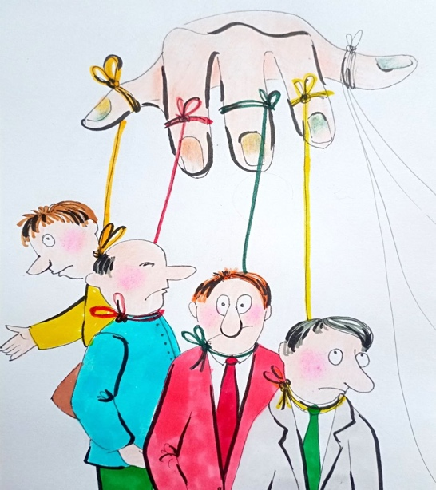
практически незаметными для большинства участников общественной жизни.
И это естественно. Чем выше уровень управления, тем менее заметным он становится для управляемой системы. Наиболее эффективное управление осуществляется не тогда, когда оно постоянно демонстрирует свою силу, а тогда, когда воспринимается как естественный порядок вещей. Именно поэтому вопрос заключается уже не в том, существует демократия или нет, а в том, какие реальные механизмы обеспечивают функционирование современной государственности, каким образом принимаются стратегические решения и почему внешняя сменяемость политических фигур практически не изменяет общего направления развития системы.
Необходимо отметить ещё одну важную закономерность. Демократический принцип действительно способен эффективно работать там, где масштаб сообщества позволяет каждому человеку понимать происходящее. В небольшом коллективе люди хорошо знают друг друга, способны оценить личные качества кандидатов и достаточно ясно представляют задачи, которые предстоит решать избранному руководителю. Здесь выбор действительно может основываться на личном опыте и непосредственном знании. Но по мере роста масштаба общества ситуация качественно меняется. Личное знание заменяется информационным
образом. Непосредственный опыт — сообщениями средств массовой информации. Репутация человека — его публичным образом. Именно в этот момент открывается пространство для технологий формирования массового сознания. Количество переходит в новое качество. То, что в небольшом сообществе служило эффективным механизмом самоорганизации, в огромном государстве постепенно превращается в сложную информационную систему, где главным объектом соперничества становятся уже не сами идеи, а способы воздействия на коллективное восприятие миллионов людей.
Это напоминает действие любого сильнодействующего вещества. В точно рассчитанной дозе оно способно исцелять организм. При превышении необходимой концентрации то же самое вещество становится источником разрушения. Так и политические механизмы не являются ни абсолютным благом, ни абсолютным злом. Всё определяется масштабом их применения, уровнем зрелости общества и теми целями, ради которых они используются. И именно вопрос о том, кто определяет эту меру, кто формирует правила игры, и кто в действительности управляет всей конструкцией современного мира, станет предметом нашего дальнейшего разговора в следующих статьях
Продолжение следует…
Ф. Шкруднев
11 октября 2026 г.

